INDICAÇÃO N.º ____/2025

Na forma que determina o Regimento Interno desta Casa Legislativa, o Vereador que a esta subscreve SOLICITA, atendimento dos serviços do Detran/RJ no Bairro Califórnia na cidade de Barra do Piraí - RJ.

Barra do Piraí, 17 de janeiro de 2025

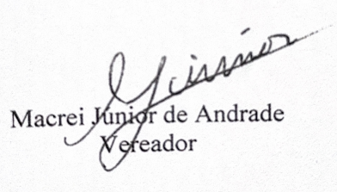

Justificativa
A possibilidade de atendimento do Detran no bairro Califórnia agilizaria o tempo de espera por atendimento, colaborando assim para que a população possa resolver suas demandas com mais rapidez.

